**BỘ GIAO THÔNG VẬN TẢI BỘ GIÁO DỤC VÀ ĐÀO TẠO**

**TRƯỜNG ĐẠI HỌC HÀNG HẢI VIỆT NAM**



**NGUYỄN VĂN HOAN  
NGUYỄN VĂN LINH  
PHẠM QUANG CƯỜNG**

**BÁO CÁO THỰC TẬP TỐT NGHIỆP**

**XÂY DỰNG HỆ THỐNG HỖ TRỢ HOẠT ĐỘNG QUẢN LÝ GIÁO DỤC CỦA HỌC VIỆN SÁNG TẠO CÔNG NGHỆ TEKY HẢI PHÒNG**

HẢI PHÒNG – 2020

**BỘ GIAO THÔNG VẬN TẢI BỘ GIÁO DỤC VÀ ĐÀO TẠO**

**TRƯỜNG ĐẠI HỌC HÀNG HẢI VIỆT NAM**



**NGUYỄN VĂN HOAN**

**NGUYỄN VĂN LINH**

**PHẠM QUANG CƯỜNG**

**BÁO CÁO THỰC TẬP TỐT NGHIỆP**

**XÂY DỰNG HỆ THỐNG HỖ TRỢ HOẠT ĐỘNG QUẢN LÝ GIÁO DỤC CỦA HỌC VIỆN SÁNG TẠO CÔNG NGHỆ TEKY HẢI PHÒNG**

NGÀNH: CÔNG NGHỆ THÔNG TIN; MÃ SỐ: 118

CHUYÊN NGÀNH: CÔNG NGHỆ THÔNG TIN

Giảng viên hướng dẫn: Ths. Nguyễn Kim Anh

HẢI PHÒNG – 2020

**LỜI CẢM ƠN**

Trong thời gian thực hiện thực tập tốt nghiệp, chúng em đã nhận được nhiều sự giúp đỡ, đóng góp ý kiến và chỉ bảo nhiệt tình của giảng viên hướng dẫn – Cô Nguyễn Kim Anh cũng như các thầy cô trong khoa Công nghệ thông tin. Chúng em xin gửi lời cảm ơn chân thành và sự tri ân sâu sắc tới cô, người đã trực tiếp hướng dẫn cũng như đóng góp ý kiến, giúp em chỉnh sửa những thiếu sót trong quá trình thực hiện để chúng em hoàn thành báo cáo thực tập tốt nghiệp này tốt đẹp.

Chúng em cũng xin chân thành cảm ơn các thầy cô giáo trong trường Đại Học Hàng Hải Việc Nam nói chung, các thầy cô khoa Công nghệ thông tin nói riêng đã cung cấp kiến thức về các môn đại cương cũng như các môn chuyên ngành, giúp chúng em có được cơ sở lý thuyết vững vàng và tạo điều kiện giúp đỡ trong suốt quá trình học tập.

Đồng thời, chúng em xin cảm ơn Trung tâm Học viên sáng tạo Teky đã nhiệt tình giúp đỡ, chỉ dẫn giải đáp các thắc mắc của em trong quá trình thực tập tại trung tâm và thực hiện thực tập tốt nghiệp.

Do trình độ lý luận cũng như kinh nghiệm thực tiễn còn hạn chế nên việc thực tập tốt nghiệp của chúng em không thể tránh khỏi những thiếu sót, chúng em rất mong nhận được ý kiến đóng góp từ phía thầy, cô để em học thêm được nhiều kinh nghiệm và hoàn thiện những kỹ năng lập trình.

Em xin chân thành cảm ơn!

**LỜI CAM ĐOAN**

Chúng em xin cam đoan thực tập tốt nghiệp được hoàn thành bởi các thành viên trong nhóm, trong thời gian quy định. Nội dung của báo cáo được chúng em tự làm và hoàn thiện, dựa trên khảo sát thực tế, phân tích thiết kế và xây dựng hệ thống, không sao chép từ bất cứ bài viết của bất cứ tổ chức và cá nhân nào khác.

Nếu có phát hiện gian lận trong quá trình thực hiện dự án, chúng em xin hoàn toàn chịu trách nhiệm.

**MỤC LỤC:**

MỘT SỐ TỪ VIẾT TẮT SỬ DỤNG TRONG BÁO CÁO THỰC TẬP TỐT NGHIỆP vii

DANH MỤC CÁC BẢNG BIỂU vii

DANH MỤC CÁC HÌNH VẼ vii

LỜI NÓI ĐẦU ix

CHƯƠNG 1: GIỚI THIỆU ĐỀ TÀI 1

1.1 Tên đề tài 1

1.2 Thành viên tham gia 1

1.3 Nhiệm vụ nghiên cứu 1

1.4 Phương pháp nghiên cứu 1

1.5 Phạm vị đề tài. 1

1.6 Ý nghĩa của đề tài 2

CHƯƠNG 2: KHẢO SÁT HỆ THỐNG GIÁO DỤC TẠI TEKY 3

2.1 Giới thiệu về Teky 3

2.2 Các môn học chính trong học viện Teky. 4

2.3 Bộ máy làm việc. 5

2.4 Hoạt động giáo dục trong Teky. 7

2.4.1 Hoạt động của bộ phận quản sinh. 7

2.4.2 Hoạt động của học viên. 11

2.4.3 Hoạt động của giáo viên. 12

2.4.4 Hoạt động của bộ phận quản trị. 14

2.5 Nhận xét hệ thống. 17

CHƯƠNG 3: CÔNG NGHỆ SỬ DỤNG 19

3.1 Khái niệm HTML và CSS 19

3.2 Giới thiệu về JavaScript và PHP. 19

3.3 Giới thiệu về MySql 20

CHƯƠNG 4: PHÂN TÍCH THIẾT KẾ HỆ THỐNG 22

4 .1 Sơ đồ use case 22

4.2 Đặc tả ca sử dụng 23

4.2.1 Ca sử dụng của học viên. 23

4.2.2 Ca sử dụng của quản sinh. 27

4.2.3 Ca sử dụng của giảng viên**.** 33

4.2.4 Ca sử dụng của bộ phận quản trị viên. 39

4.3 Sơ đồ lớp 46

4.4 Mô hình cơ sở dữ liệu 47

4.5 Giao diện hệ thống 48

KẾT LUẬN 51

TÀI LIỆU THAM KHẢO 51

# MỘT SỐ TỪ VIẾT TẮT SỬ DỤNG TRONG BÁO CÁO THỰC TẬP TỐT NGHIỆP

|  |  |  |
| --- | --- | --- |
| Số thứ tự | Ký hiệu viết tắt | Ý nghĩa |
| 1 | UC | UseCase |
| 2 | TH | Trường hợp |

# DANH MỤC CÁC BẢNG BIỂU

|  |  |  |
| --- | --- | --- |
| Số bảng | Tên bảng | Trang |
|  |  |  |

# DANH MỤC CÁC HÌNH VẼ

|  |  |  |
| --- | --- | --- |
| Số hình | Tên hình | Trang |
| 2.4.1.1 | Phiếu thu | 9 |
| 2.4.1.2 | Đơn xin chuyển khóa học | 10 |
| 2.4.3 | Phiếu đánh giá học sinh | 13 |
| 2.4.3.2 | Bảng chấm công của giáo viên | 14 |
| 2.4.4.1 | Danh sách lớp dự kiến | 15 |
| 2.4.4.2 | Danh sách lớp học | 16 |
| 2.5 | Hệ thống hiện TEKY đang sử dụng | 17 |
| 4.1.1 | Sơ đồ Use Case | 22 |
| 4.2.1.0 | Sơ đồ hoạt động của ca sử dụng nộp bài tập về nhà | 24 |
| 4.2.1.1 | Sơ đồ trình tự của ca sử dụng nộp bài tập về nhà | 24 |
| 4.2.1.2 | Sơ đồ hoạt động của ca sử dụng nhận xét giáo viên | 25 |
| 4.2.1.3 | Sơ đồ trình tự của ca sử dụng nhận xét giáo viên | 26 |
| 4.2.2.1 | Sơ đồ hoạt động của UseCase thu học phí. | 28 |
| 4.2.2.2 | Sơ đồ trình tự của usecase thu học phí | 28 |
| 4.2.2.3 | Sơ đồ hoạt động cập nhật thông tin học viên | 30 |
| 4.2.2.4 | Sơ đồ trình tự cập nhật thông tin học viên | 30 |
| 4.2.2.5 | Sơ đồ hoạt động chắc năng phân lớp | 32 |
| 4.2.2.6 | Sơ đồ trình tự chức năng phân lớp | 32 |
| 4.2.3.1 | Sơ đồ hoạt động chức năng checkin | 33 |
| 4.2.3.2 | Sơ đồ trình tự chức năng checkin | 34 |
| 4.2.3.3 | Sơ đồ hoạt động chấm bài tập về nhà | 35 |
| 4.2.3.4 | Sơ đồ trình tự chấm bài tập về nhà | 46 |
| 4.2.3.5 | Sơ đồ hoạt động của ca sử dụng điểm danh | 37 |
| 4.2.3.6 | Sơ đồ trình tự của ca sử dụng điểm danh | 38 |
| 4.2.4.1 | Sơ đồ hoạt động cập nhật lớp học | 40 |
| 4.2.4.2 | Sơ đồ trình tự cập nhật lớp học | 40 |
| 4.2.4.3 | Sơ đồ hoạt động của ca sử dụng cập nhật khóa học. | 42 |
| 4.2.4.4 | Sơ đồ trình tự chức năng quản lý khóa học | 42 |
| 4.2.4.5 | Sơ đồ hoạt động ca sử dụng quản lý bảng lương | 44 |
| 4.2.4.6 | Sơ đồ trình tự quản lý bảng lương | 45 |
| 4.3 | Sơ đồ lớp | 46 |
| 4.4 | Mô hình cơ sở dữ liệu | 47 |
| 4.5.1 | Giao diện trang chủ | 48 |
| 4.5.2 | Giao diện đăng nhập | 49 |
| 4.5.2 | Giao diện trang quản trị | 50 |

# LỜI NÓI ĐẦU

Trong xã hội hiện đại ngày nay, công nghệ thông tin được ứng dụng rộng rãi trong nhiều lĩnh vực của đời sống. Chính vì vậy, việc cho các con tham gia lớp học về công nghệ thông tin sẽ giúp các bé phát triển nhanh về tư duy, tiếp cận với công nghệ nhanh chóng, tạo nền tảng vững chắc cho sự phát triển của trẻ nhỏ sau này. Với tốc độ phát triển như vũ bão của ngành công nghệ thông tin như hiện nay, những kiến thức ở trường dường như là chưa đủ với học sinh. Do đó, việc các bậc phụ huynh tìm kiếm cho các con một trung tâm hoặc lớp học để bồi dưỡng, nâng cao kiến thức về công nghệ thông tin không còn quá xa lạ.

Tuy nhiên, để chọn được một trung tâm, học viện uy tín là điều các bậc phụ huynh đang băn khoăn, lo lắng. Hiện nay, Hải Phòng có một học viện được xây dựng theo tiêu chuẩn quốc tế, nơi ươm mầm những tài năng trẻ đam mê tìm hiểu về khoa học- công nghệ. TEKY là học viện sáng tạo công nghệ với chương trình giảng dạy STEAM (Science – Technology – Engineering – Art – Mathematics) theo chuẩn Mỹ đầu tiên tại Việt Nam dành cho trẻ em từ 4 đến 18 tuổi. Với sự mới mẻ, uy tín, chất lượng trong đào tạo, hiện nay số lượng học viên tìm đến TEKY ngày càng tăng. Vấn đề đặt ra của học viện đó chính là xây dựng và vận hành một hệ thống quản lí hoạt động một cách hiệu quả và tối ưu nhất. Vì vậy, nhóm thực tập tốt nghiệp chúng em đã lựa chọn đề tài: “Xây dựng hệ thống hỗ trợ hoạt động quản lý của Học viện sáng tạo công nghệ TEKY Hải Phòng”.

# CHƯƠNG 1: GIỚI THIỆU ĐỀ TÀI

## 1.1 Tên đề tài

Xây dựng hệ thống hỗ trợ hoạt động quản lý của Học viện sáng tạo công nghệ TEKY Hải Phòng. Địa chỉ.

## 1.2 Thành viên tham gia

SV 1: Nguyễn Văn Hoan Mã sinh viên: 68651 Lớp: CNT57DH

SV 2: Nguyễn Văn Linh Mã sinh viên: 68412 Lớp: CNT57DH

SV3: Phạm Quang Cường Mã sinh viên: 69509 Lớp: CNT57DH

## 1.3 Nhiệm vụ nghiên cứu

Làm rõ được cơ sở lí luận quản lý hoạt động giáo dục, vận hành của Học viện TEKY Hải Phòng. Đánh giá hệ thống ưu điểm và hạn chế. Sinh viên sau khi hoàn thành nhiên cứu sẽ hiểu biết và nắm rõ quy trình vận hành của học viện, quy trình đào tạo, xử lý thông tin học, giáo viên, quy trình tạo lớp học, giảng dạy…được diễn ra như nào.

## 1.4 Phương pháp nghiên cứu

Sử dụng phương pháp thu thập tài liệu, đọc sách, thu thập các công trình nghiên cứu liên quan đến đề tài.

Phương pháp điều tra, khảo sát, bảng câu hỏi nhằm hiểu rõ thực trạng và giải pháp hoạt động quản lý của học viện.

Phương pháp nghiên cứu trực tiếp phần mềm hiện có của học viện nhằm nhận xét, đánh giá chất lượng hoạt động quản lý.

## 1.5 Phạm vị đề tài.

Để tài nghiên cứu tập trung vào hoạt động giảng dạy của giáo viên, công tác viên trong Học viện sáng tạo công nghệ Teky Hải Phòng đồng thời quản lý thông tin người dùng tham gia vào hệ thống.

Về không gian: Đề tài nghiên cứu trong Học viện sáng tạo Teky chi nhánh Hải phòng

Về thông tin: Thông tin về Học viện chủ yếu từ thời gian 2017 cho tới nay.

## 1.6 Ý nghĩa của đề tài

Đề tài thành công mạng sẽ mang lại nhiều ý nghĩa cho học viện, góp phần đổi mới, nâng cao chất lượng đào tạo, quản lý.

Đề tài có thể làm tài liệu tham khảo cho lãnh đạo của học viện để tổ chức, quản lý tốt hơn. Ngoài ra, đề tài còn là nguồn tài liệu quan trọng cho học sinh, sinh viên muốn tìm hiểu về mô hình đào tạo tương tự như TEKY Hải Phòng.

Xây dựng chương trình đáp ứng như cầu hoạt động giảng dạy, đào tạo trong Học viện sáng tạo công nghệ TEKY Hải Phòng.

Đề tài sẽ giúp sinh viên năm cuối, sinh viên sắp tốt nghiệp có thể tổng hợp nâng cao kiến thức chuyên ngành cũng như kiến thức ngoài xã hội.

# CHƯƠNG 2: KHẢO SÁT HỆ THỐNG GIÁO DỤC TẠI TEKY

## 2.1 Giới thiệu về Teky

TEKY là Học viện sáng tạo công nghệ với chương trình giảng dạy STEAM (Science – Technology – Engineering – Art – Mathematics) theo chuẩn Mỹ đầu tiên tại Việt Nam dành cho trẻ em từ 4 đến 18 tuổi. Được thành lập vào tháng 6 năm 2016, TEKY quyết tâm thực hiện sứ mệnh mang đến cho thế hệ trẻ Việt Nam kiến thức toàn diện về STEAM, đặc biệt là các tư duy công nghệ, khoa học máy tính và kỹ năng thế kỷ 21 – 4Cs (Critical Thinking: Tư duy phản biện – Communication: Giao tiếp – Creativity: Sáng tạo – Collaboration: Làm việc nhóm). Các bộ môn giảng dạy tại Teky gồm: Lập trình và phát triển ứng dụng, Robotics Engineering, Công nghệ 3D và MultiMedia.

Sứ mệnh của TEKY là cung cấp một môi trường đào tạo tư duy và kỹ năng máy tính bài bản, chuyên nghiệp, giúp cho trẻ em Việt Nam có khả năng dẫn đầu Cuộc Cách mạng Công nghiệp lần thứ IV và hình thành tốt hơn con đường sự nghiệp của một doanh nhân công nghệ tương lai, phổ biến kiến thức STEAM đến cộng đồng trẻ, nhằm giúp cải thiện tốt hơn chất lượng giáo dục ở Việt Nam và các nước khu vực Đông Nam Á.

Đội ngũ giáo viên của TEKY là những người ưu tú nhất trong ngành công nghệ thông tin, có khả năng truyền cảm hứng tuyệt vời và ươm mầm tài năng trẻ. Các thầy cô cũng đã có kinh nghiệm lâu năm trong việc giúp hình thành và phát triển sức sáng tạo, cũng như rèn luyện các kỹ năng khác ở trẻ nhỏ. TEKY mang đến cơ hội phát triển toàn diện cho trẻ trong môi trường học tập hiện đại bậc nhất. Không chỉ say mê sáng tạo, học sinh còn được rèn luyện sự tự tin khi chia sẻ ý tưởng tạo nên sản phẩm với thầy cô và các bạn.

## 2.2 Các môn học chính trong học viện Teky.

Hiện này TEKY Hải Phòng có 2 hình thức đào tạo chính đó là : Học trực tiếp tại lớp học và học online trên hệ thống.

Khóa học trực tiếp tại các phòng học của học viện bao gồm:

* Lập trình và phát triển ứng dụng
  + Mầm non công nghệ – Lập trình với Scratch Jr
  + Bé làm Game.
  + Siêu nhân lập trình Web.
  + Siêu nhân lập trình App.
* Robot và điện tử tự động
  + Khám phá Robotics.
  + Xưởng chế tạo Robot.
  + Thế giới vạn vật thông minh.
* 3D và Truyền thông đa phương tiện
  + Digi girl: STEM ART.
  + Digi style: Multimedia.
* Khóa học Online:
  + - Mầm non lập trình với Scratch Jr.
    - Bé làm game 2D với Scratch.
    - Bé làm game 3D với Tynker, Minecraft.
    - Bé làm game thực tế ảo với AR/VR.
    - Siêu nhân game 3D với Roblox.
    - Siêu nhân làm app với App Inventor.
    - Tài năng đồ họa với Photoshop.

## 2.3 Bộ máy làm việc.

Sơ đồ tổ chức của TEKY:

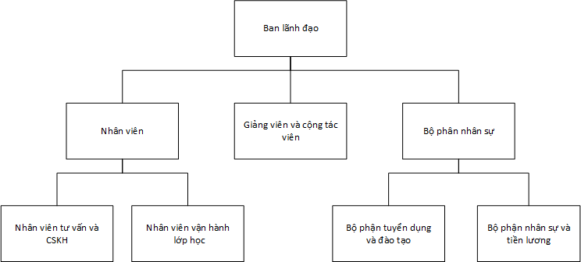

Mỗi bộ phận có trưởng bộ phận và phó bộ phận quản lý công việc. Sau đây là chi tiết nhiệm vụ của từng bộ phận

* Ban giám đốc:
* Quản lý hoạt đông kinh doanh và phát triển chiến lược kinh doanh của học viện.
* Tuyển dụng, quản lý, phát triển đội ngũ nhân sự, kinh doanh.
* Sắp xếp lịch khai giảng các lớp học mới hàng tháng.
* Điều hành các hoạt động quản lý của học viện.
* Bộ phận quản sinh tuyển sinh và chăm sóc khách hàng:
* Chủ động liên hệ tư vấn với các học viên và phụ huynh danh sách đăng ký.
* Tư vấn học viên đăng ký các khóa học.
* Quản lý thông tin về khách hàng và quá trình tư vấn
* Xây dựng quan hệ với khách hàng.
* Nhắc nhỏ khách hàng đóng học phí khi cần thiết.
* Bộ phận giảng viên và cộng tác viên:
* Tham gia giảng dạy và chủ nhiệm các học phần theo chương trình học.
* Chuẩn bị giáo án, bài tập về nhà, các kỳ thi góp phần nâng cao và đổi mới cách thức giảng dạy của học viện.
* Xây dựng tương tác, mối quan hệ với phụ huynh và học sinh.
* Điểm danh và nhận xét cho học sinh sau mỗi buổi học.
* Bộ phận nhân sự và tiền lương:
* Tham gia vào công tác tuyển dụng và sàng lọc các ứng viên.
* Quản lý hồ sơ, hợp đồng lao động của nhân viên.
* Chấm công và tính lương cho đội ngũ nhân viên.
* Làm thủ tục liên quan đế chế độ lao động, thai sản của nhân viên.
* Kê khai thuế thu nhập cá nhân hàng năm cho công ty.
* Bộ phận nhân sự và tiền lương:
* Tham gia vào công tác tuyển dụng và sàng lọc các ứng viên.
* Quản lý hồ sơ, hợp đồng lao động của nhân viên.
* Làm thủ tục liên quan đế chế độ lao động, thai sản của nhân viên.
* Kê khai thuế hàng năm cho công ty
* Bộ phân vận hành lớp học:
* Hỗ trợ phân lớp học viên và giảng viên vào các lớp học phần phù hợp.
* Khắc phục các sự cố kỹ thuật, thực hiện các yêu cầu của phụ huynh, học sinh và giáo viên trên hệ thống.
* Thiết lập, chuẩn bị cơ sở vật chất và kỹ thuật cho buổi học.

## 2.4 Hoạt động giáo dục trong Teky.

### 2.4.1 Hoạt động của bộ phận quản sinh.

Các bậc phụ huynh biết đến TEKY với nhiều hình thức khác nhau nhưng trong đó phổ biến nhất vấn là thông tin đến từ website (teky.edu.vn , teky.online) và qua lời giới thiệu, quảng cáo của cộng tác viên. Khi phụ huynh truy cập vào website sẽ thấy được các thông tin về chi tiết về hoạt động giảng dạy và các khóa học của học viện TEKY Hải Phòng. Khi phụ huynh muốn đăng ký học cho các con chỉ cần nhấn vào đăng ký học thử miễn phí và điền các thông tin phụ huynh vào khóa học. Ngay khi có được thông tin phụ huynh muốn đăng ký cho bé học tai trung tâm thì bộ phận quản sinh sẽ gọi điện cho phụ huynh để trao đổi và xác nhận thông tin và được lên lịch hẹn đến học viện để trao đổi về thông tin chi tiết.

Khi phụ huynh đến trực tiếp học viện để đăng ký lớp học cho các bé thì vẫn được bộ phận quản sinh miễn phí về phòng học, lóp học, môn học quá trình đào tạo, sản phẩm demo của các lớp trước…, bộ phận quản sinh sẽ phát cho các bậc phụ huynh một quyển tài liệu kèm theo trong đó có các thông tin về TEKY bao gồm các khóa học, lớp học....

Không phải lúc nào phụ huynh cũng đăng ký ngay trên website đôi khi họ chỉ hỏi thăm bằng chức năng chatbox trên website, qua mạng xã hội vì vậy bộ phận quản sinh cần phải liên hệ với phụ huynh để trao đổi thông tin với họ và giải đáp các thắc mắc mà phụ huynh đưa ra.

Khi phụ huynh đã quyết định đăng ký cho các bé học thì bộ phận quản sinh cần làm thủ tục nhập học cho các bé. Bộ phận quản sinh cần nhập thông tin của phụ huynh và học sinh vào hệ thống. Phụ huynh có trách nhiệm đóng tiền học cho bộ phận quản sinh, khi nhận tiền học bộ phận quản sinh cần nhập thông tin học phí vào hệ thống đồng thời in hóa đơn xác nhận việc phụ huynh đã đóng tiền. Khi bắt đầu học tại học viện các bé sẽ được làm một bài kiểm tra nhỏ nhắm đánh giá kiến thức của học viên. Bài kiểm tra gồm các kiến thức rất đơn giản không mang tính thách đố mà chỉ kiểm tra tính hiểu biết, sở thích của các bé. Bộ phận quản sinh sẽ lấy dữ liệu từ bài kiểm tra đầu vào để đánh giá và phân lớp phù hợp với sở thích cũng như là mức độ của học viên. Nếu như có học viên nào có nhu cầu chuyển lớp thì bộ phận học viên sẽ làm thủ tục chuyển lớp cho học viên đó

Vào các ngày chủ thứ bẩy và chủ nhật cuối tuần học viện sẽ mở các lớp học thử nghiệm miễn phí cho các bé trải nghiệm. Trong những ngày như vậy phụ huynh và học viên đến học viện đăng ký học thử rất nhiều vì vậy bộ phận quản sinh có trách nhiệm tiếp đón, tư vấn và giải đáp thắc mắc cho phụ huynh học viên. Phụ huynh có quyền để con học thử hoặc không học thử, sau các buổi học thử thì các phụ huynh có quyền đăng ký cho bé và học thực tế hoặc không đăng ký học. Bộ phận quản sinh cần nhập thông tin phụ huynh và học viên đến học thử, sau khi trao đổi ngày giờ học thử thì bộ phận quản sinh nhập thông tin lịch hẹn vào hệ thống.

Khi đến ngày hẹn học thử của các bé bộ phận quản sinh cần kiểm tra lại thông tin xem các bé đã đến học viện đầy đủ hay chưa, nếu như còn thiếu thì bộ phận tư cấn cần gọi điên cho phụ huynh và hỏi tình trạng nếu phụ huynh yêu cầu thời gian khác thì nhân viên sẽ cập nhật lại thời gian lịch hẹn trong hệ thống.

Bộ phận quản sinh có trách nhiệm kiểm tra lại tình trạng đóng học phí của phụ huynh học viên. Phụ huynh không phải lúc nào cũng đóng học phí ngay khi đăng ký học vì vậy nhân viên cần kiểm tra và gọi điện thức giục phụ huynh hoàn thành học phí cho học viên trong thời gian quy định.

Bên cạnh đó bộ phận quản sinh cũng đảm bảo sĩ số trong từng lớp. Nếu có học viên nào nghỉ học không phép thì bộ phẩn quản sinh có trách nhiệm gọn điện thông báo cho phụ huynh và ghi thông tin vào lớp học. Ngoài ra bộ phận quản sinh cũng chịu trách nhiệm quản lý giáo viên, phân giáo viên vào lớp và đánh giá giáo viên.

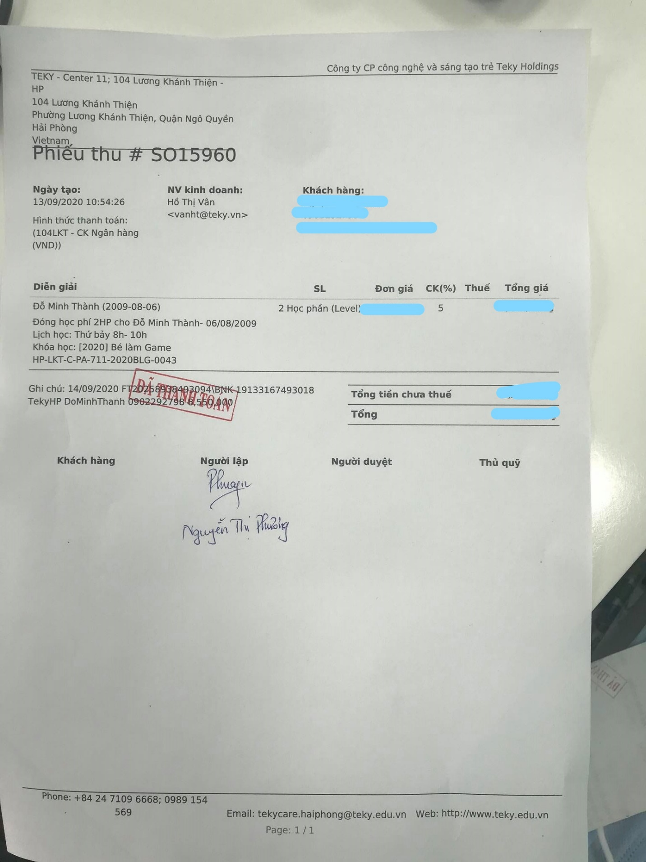

Hình ảnh 2.4.1.1 Phiếu thu

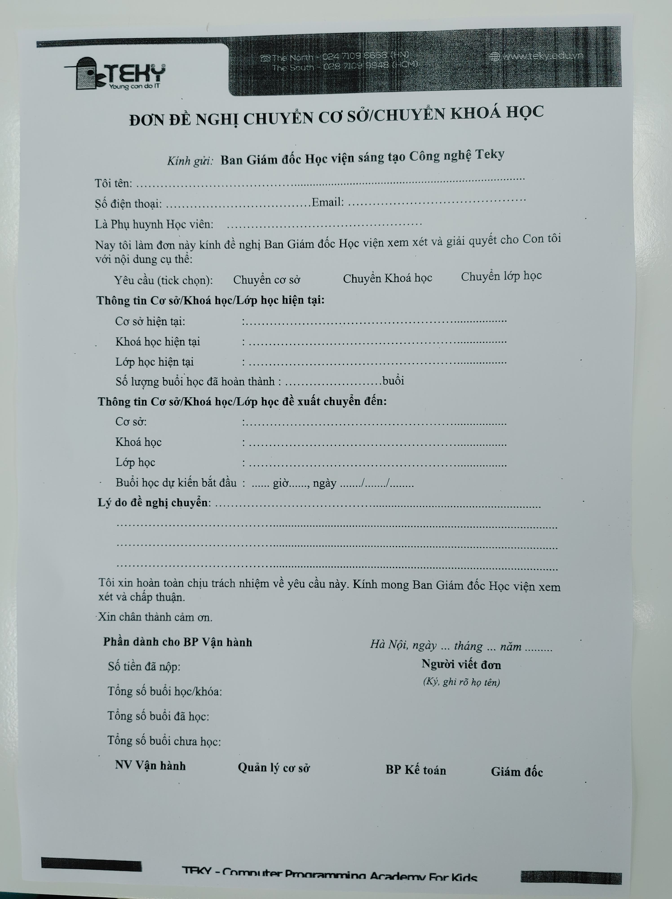

Hình ảnh 2.4.1.2 Đơn xin chuyển khóa học

### 2.4.2 Hoạt động của học viên.

Để thực hiện giảng dạy trên lớp học trước hết giáo viên cần xin ứng tuyển vào học viện. Bước đầu tiên giáo viên cần chuẩn bị hồ sơ trong đó có ghi đầy đủ thông tin, lý lịch về bản thân. Bước thứ 2, giáo viên đến học viện để nộp hồ sơ và khai báo thông tin của bản thân để bộ phận quản sinh nhập vào hệ thống. Bước 3, bộ phận quản sinh sẽ giải đáp thắc mắc, quy tắc làm việc của học viện. Khi đã hai bên đã đồng ý thì bộ phận quản sinh sẽ phát cho giáo viên một bài kiểm tra đánh giá năng lực yêu cầu giáo viên hoàn thiện chúng. Bộ phận vận hành sẽ đánh giá nếu giáo viên đạt yêu cầu sẽ được ký hợp đồng với học viện. Họp đồng của học viên đã ghi rất rõ ràng các điều khoản, quy tắc, lương thưởng đối với giáo viên. Trong học viện có rất nhiều môn học nếu giáo viên chưa được có kiến thức về môn đó thì sẽ được tham gia các khóa đào tạo.

Học viên của học viện sẽ bao gồm: Học viên học trực tiếp tại học viện và học viên hộc online thông qua hệ thống. Dù theo học theo hình thức nào thì học viên cũng phải tham gia vào hệ thống để thực hiện nhiệm vụ của mình. Mỗi khi học xong một bài học trên lớp học viên đều có bài tập về nhà. Trách nhiệm của học viên là hoàn thành bài tập về nhà được giáo viên đăng tải trên hệ thống.

Khi học viên kết thúc một buổi học đều nhận được nhận xét của giáo viên về buổi học đó. Trách nhiệm của học viên là đọc nhận xét để đánh giá kết quả của bản thân đạt được sau buổi học.

Sau mỗi buổi học có thể sẽ có tài liệu kèm theo để học viên tham khảo, ví dụ sau buổi học của lớp “Siêu nhân lập trình web cấp 2 và cấp 3” sẽ có file mã nguồn được gửi lại cho học viên. Trách nhiệm của học viên là xem lại mã nguồn và tài liệu đính kèm. Quy trình thực hiện, học viên đăng nhập vào hệ thống chọn phần tài liệu sau đó nhấn vào bài học mới nhất để xem tài liệu đính kèm.

Không phải lúc nào học viên cũng hiểu hết bài tập về nhà hoặc bài học trên lớp mà thời gian trên lớp là có hạn lên đôi khi học viên không có cơ hội để hỏi giáo viên vì thế hệ thống có phần chatbox giành cho học viên và giào viên. Nếu học viên có câu thắc mắc có thể hỏi giáo viên môn học đó. Để thực hiện, học viên đăng nhập vào hệ thống chọn phần hỏi đáp sau đó chọn môn học mà học viên muốn đặt câu hỏi.

### 2.4.3 Hoạt động của giáo viên.

Để thực hiện giảng dạy trên lớp học trước hết giáo viên cần xin ứng tuyển vào học viện. Bước đầu tiên giáo viên cần chuẩn bị hồ sơ trong đó có ghi đầy đủ thông tin, lý lịch về bản thân. Bước thứ 2, giáo viên đến học viện để nộp hồ sơ và khai báo thông tin của bản thân để bộ phận quản sinh nhập vào hệ thống. Bước 3, bộ phận quản sinh sẽ giải đáp thắc mắc, quy tắc làm việc của học viện. Khi đã hai bên đã đồng ý thì bộ phận quản sinh sẽ phát cho giáo viên một bài kiểm tra đánh giá năng lực yêu cầu giáo viên hoàn thiện chúng. Bộ phận vận hành sẽ đánh giá nếu giáo viên đạt yêu cầu sẽ được ký hợp đồng với học viện. Họp đồng của học viên đã ghi rất rõ ràng các điều khoản, quy tắc, lương thưởng đối với giáo viên. Trong học viện có rất nhiều môn học nếu giáo viên chưa được có kiến thức về môn đó thì sẽ được tham gia các khóa đào tạo.

Vì trong học viện có hai hình thức giảng dạy là : học online và học trực tiếp trên lớp nên giáo viên sẽ đồng thời giảng dạy hai lớp này. Bài giảng sẽ do giáo viên trưc tiếp biên soạn và thực hiện giảng dạy sẽ có lúc bộ phận vận hành đột xuất kiểm tra bài giảng của giáo viên. Giáo viên sẽ có quyền chọn môn mà mình giảng dạy phù hợp với thời gian mà mình có và học vận có thể đáp ứng. Môn học mà giáo viên đăng ký giảng dạy sẽ hiển thị trên hệ thống. Giáo viên đăng nhập vào hệ thống chọn phần thời khóa biểu sẽ thây toàn bộ thông tin giảng dạy của mình bao gồm: Môn học, thời gian học, lớp học, mã lớp, chi nhánh, phòng học, giáo viên dạy học.

Điểm danh trước 15 phút khi vào lớp học. Giáo viên cần checkin trên hệ thống trước khi bắt đầu vào dạy điều này là bắt buộc với tất cả giáo viên của học viện. Để thực hiện checkin giáo viên cần đăng nhập vào hệ thống chọn thời khóa biểu -> chọn lớp học -> chọn buổi học và nhấn checkin. Việc học trực tiếp sẽ diễn ra tương tự như học trực tuyến trên phần mềm zoom hoặc meeting.

Trường hợp giáo viên có việc bận mà muốn nghỉ dạy hôm đó thì cần báo cho bộ phận vận hành trước 2 đến 3. Bộ phận vận hành sẽ sắp xếp giáo viên dạy thay hôm đó trường hợp không có giáo viên dạy thay thì bắt buộc phải bù buổi học hôm đó. Thời gian họ bù sẽ được thống nhất giữa giáo viên và học sinh.

Sau mỗi buổi học giáo viên có trách nhiệm nhận xét, đánh giá từng học sinh . Để thực hiện nhận xét giáo viên đăng nhập vào hệ thống chọn phần nhận xét -> chọn lớp học -> chọn buổi học và nhấn vào nhận xét.

.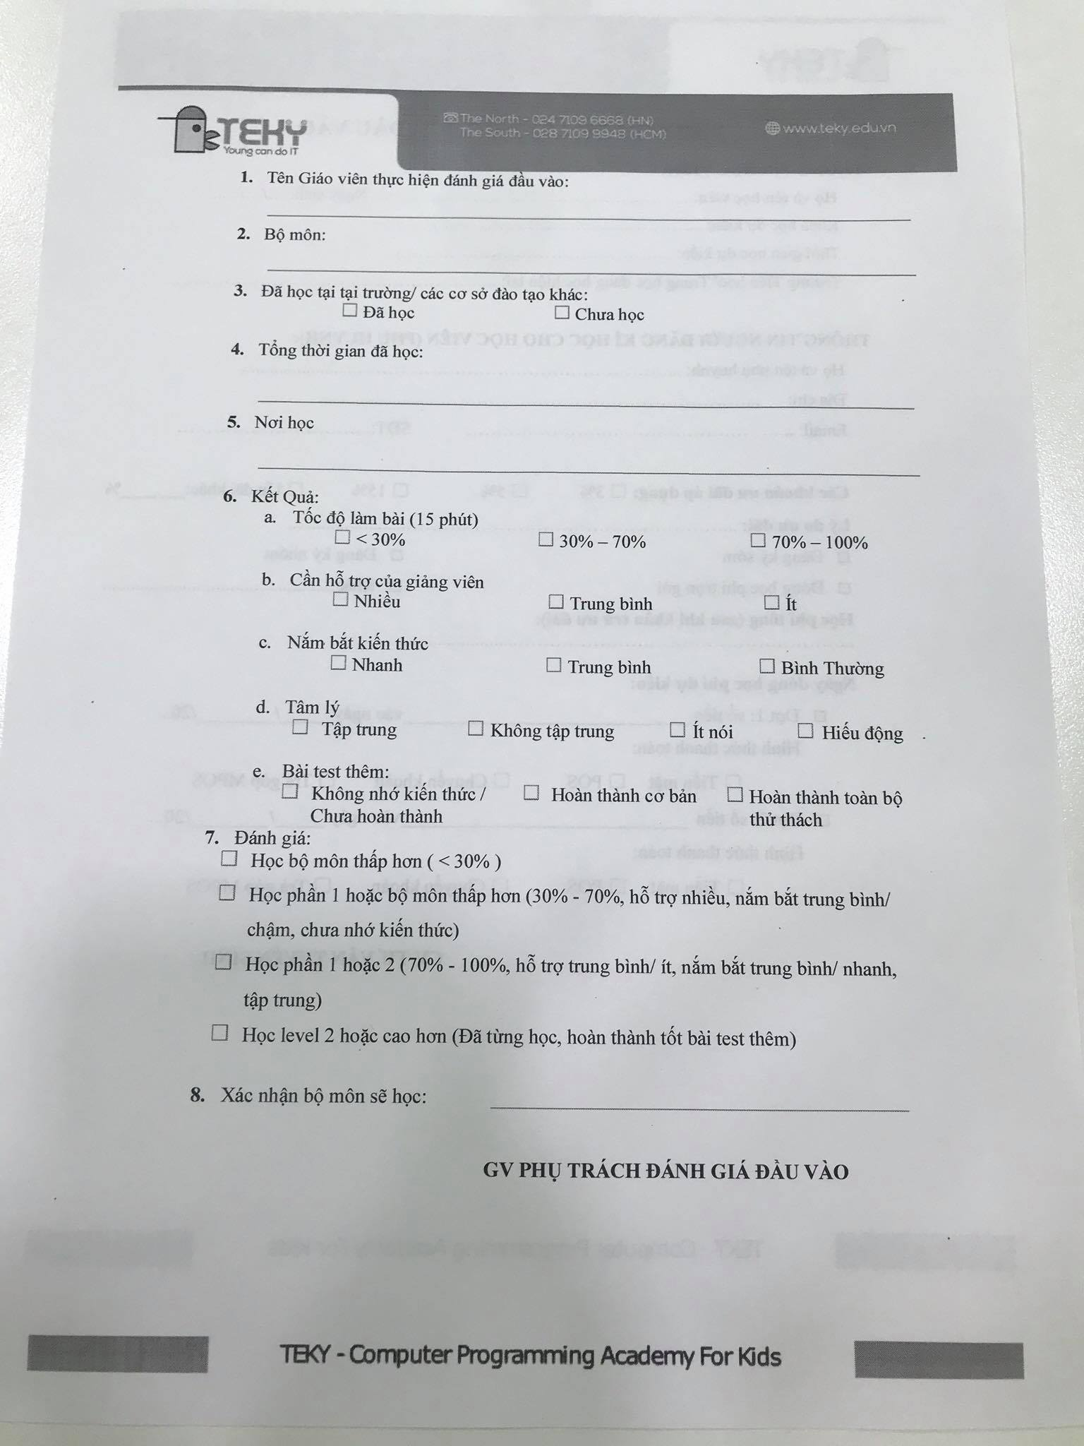

Hình ảnh 2.4.3 Phiếu đánh giá học sinh

Mỗi buổi học sẽ có bài tập về nhà cho học sinh, để giao bài tập về giáo viên cần đăng nhập vào hệ thống -> chọn lịch giảng dạy -> chọn lớp học nhân vào giao bài khi đã viết câu hỏi thì nhấn nút đăng, tất cả học sinh tròn lớp học sẽ nhận được bài tập đó.

Do một giáo viên có thể dạy nhiều lớp lên phải chấm nhiều bài của học viên. Để có thể chấm bà giáo viên cần đăng nhập vào hệ thống chọn phần chấm bài, giáo viên chọn mã lớp học và buổi học để hệ thống hiển thị danh sách câu trả lời của học viên. Bài tập của học viên sẽ có hai trạng thái đã chấm và chưa chấm nếu thấy bài nào chưa chấm giáo viên cần chấm bài đó. Để thực hiện chấm bài giáo viên nhấn vào nút chấm bài và điền nhận xét của giáo viên vào phần nhận xét sau đó click vài nút đạt hoặc không đạt và nhấn thực hiện câu trả lời sẽ được gửi tới học viên và trạng thái sẽ chuyển sang đã chấm bài.

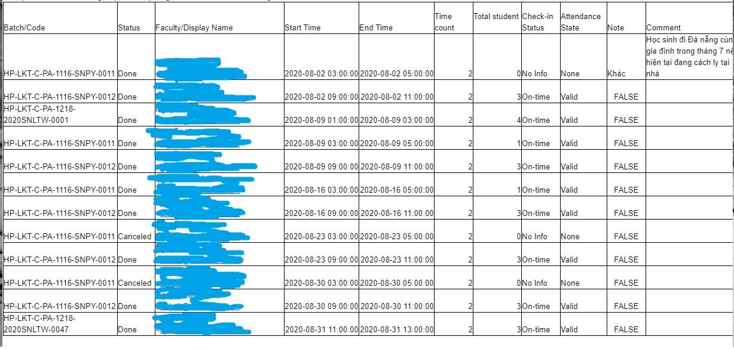

Hình 2.4.3.2 Bàng chấm công của giáo viên

### 2.4.4 Hoạt động của bộ phận quản trị.

Bộ phận vận hành có trách nhiệm theo dõi hoạt động của hệ thống, theo dõi quá trình giảng dạy của giáo viên trong học viện.

Bộ phận vận hành có trách nhiệm xét duyệt nhân viên muốn tham gia vào học viện và cung cấp tài khoản cho nhân viên và học viên có thể truy cập vào hệ thống.

Bộ phận vận hành sẽ tạo các lớp học và thêm học sinh, giáo viên vào lớp đó. Để thực hiện thêm lớp bộ phận vận hành sẽ đăng nhập vào hệ thống chọn phần thêm lớp sau đó điền các thông tin cần thiết như tên lớp, giáo viên dạy, phòng học, ngày học... Khi đã tạo lớp thành công bộ phận vận hành sẽ thêm giáo viên và học viên vào lớp đó. Đối với các lớp học online chỉ có những giáo viên và học sinh được thêm vào lớp mới có quyền truy cập vào lớp đó và thông tin lớp sẽ được hiển thị trên thời khóa biểu của học viên và giảng viên.

Theo dõi tình hình checkin của giáo viên. Khi đến giờ dạy học của lớp học mà giáo viên chưa checkin thì bộ phận vận hành sẽ lập tức gọi điện cho giáo viên của lớp đó. Học viện sẽ có các hoạt động, trải nghiệm ngoại khóa cho học viên trách nhiệm của bộ phận vận hành là tạo thông tin trải nghiệm trên hệ thống.

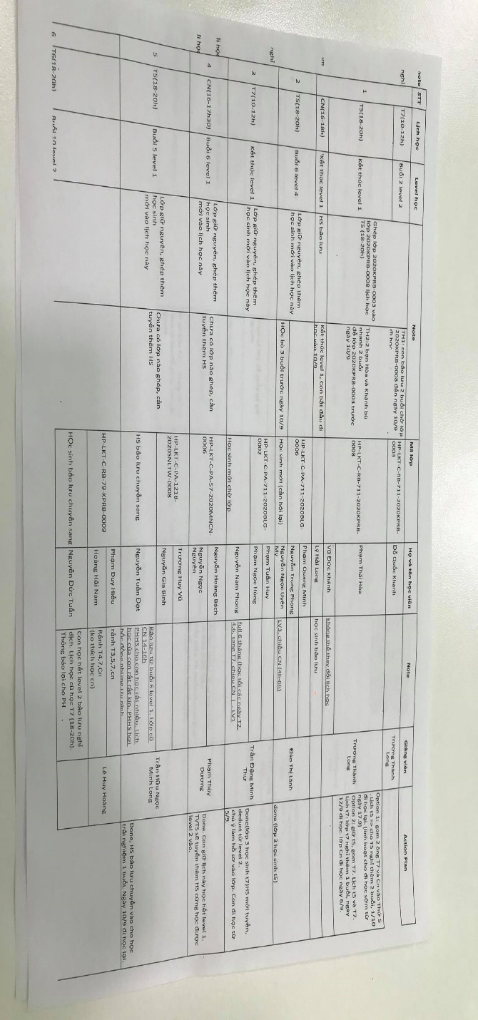

Hình ảnh 2.4.4.1 Danh sách lớp dự kiến

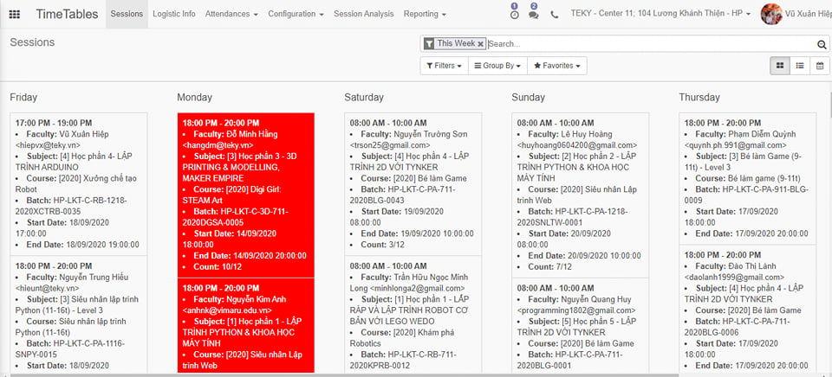

Hình ảnh 2.4.4.2 Danh sách lớp học

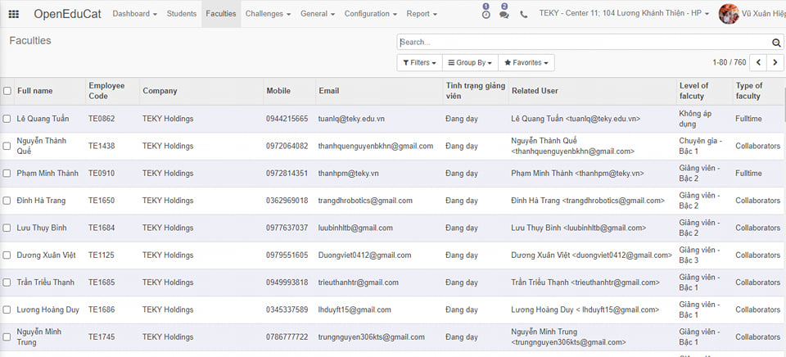

Hình ảnh 2.4.4.3 Danh sách giảng viên.

## 2.5 Nhận xét hệ thống.

*Hình ảnh 2.5 Hệ thống hiện TEKY đang sử dụng*

Hiện tại học viên đang sử dụng hệ thống mã nguồn mở căn bản đáp ứng các hoạt động giảng dạy cũng như quản lý thông tin nhân sự đáp ứng được việc chấm công tính lương cho nhân viên. Hệ thống đang và đã làm việc từ rấ lâu dẫn tới dữ liệu lớn phận mềm ngày càng xử lý thông tin chậm chạp hơn. Hệ thống giúp cải thiện đáng kế chi phí đầu tư hệ thống nhưng hiện nay học viện đã phát triển quy theo quy mô lớn nhiều chi nhánh được mở ra trên khắp cả nước vì vậy hệ thống hiện tại ngày bộc lộ những khuyết điểm. Hệ thống sử dụng mã nguồn mở có rất nhiều chức năng dư thừa mà chúng ta không dùng đến. Hệ thống khá nặng bởi nhà phát triển tích hợp nhiều chức năng không cần thiết đối với học viện. Hệ thống phân quyền chưa được chặt chẽ các bộ phận, phòng ban khác vẫn có quyền truy cập vào các chức năng mà không phải nhiệm vụ của bộ phận mình. Hệ thống với giao diện phúc tạp khiến nhân viên mới sử dụng sẽ khó khăn.

Qua đây chúng em xin đề xuất ý tưởng xây dựng hệ thống hỗ trợ hoạt động quản lý của Học viện sáng tạo công nghệ TEKY Hải Phòng. Hệ thống sẽ hỗ trợ các hoạt động chính dự kiếm bao gồm:

* Quản lý thông tin học viên, giảng viên... Quản lý các danh mục chung như khóa học, cấp độ, bài giảng...
* Phân quyền người dùng (học viên, cộng tác viên, giảng viên, đội ngũ vận hành).
* Quản lý tuyển sinh, đóng học phí, phân lớp, ghép lớp cho học viên.
* Theo dõi, đánh giá quá trình điểm danh, học tập, khả năng tiếp thu của học viên trong từng buổi học và trong các khóa học.
* Theo dõi quá trình giảng dạy (check in, thời lượng giảng dạy, đánh giá cuối buổi) và thực hiện việc chấm công, tính lương cho giảng viên, cộng tác viên.

# CHƯƠNG 3: CÔNG NGHỆ SỬ DỤNG

## Khái niệm HTML và CSS

* **HTML**

HTML là ngôn ngữ đánh dấu tiêu chuẩn cho các trang Web. Nó giúp chúng ta xác định bố cục trên mỗi website và đánh dấu các phần đó bằng các thẻ nhất định. HTML như một bộ khung của một trang web, khai báo các tập tin kỹ thuật số như hình ảnh , video, nhạc.

* **CSS**

CSS – Cascade Style Sheet, là ngôn ngữ tạo kiểu trang trí cho trang web. Nó giúp trình duyệt hiểu được các thiết lập định dạng và bố cục trang trí, thiết lập màu nền, màu chữ, kích thước… cho trang web. Nó có thể điều khiển định dạng của nhiều trang web cùng lúc để tiết kiệm công sức cho người viết web, phân biệt cách hiển thị của trang web với nội dung chính của trang bằng cách điều khiển bố cục, màu sắc, font chữ …

Phương thức hoạt động của css là nó sẽ dựa vào các vùng chọn nó sẽ áp dụng các thuộc tính cần thay đổi lên vùng chọn đó.

## Giới thiệu về JavaScript và PHP.



* JAVASCRIPT

JavaScript là một ngôn ngữ thông dịch, các mã nguồn của nó được nhúng hoặc tích hợp vào tập tin HTML để chạy trên máy client. Khi trang web tải xong, trong trình duyệt hỗ trợ JavaScript, trình duyệt sẽ chạy các lệnh JavaScript.

Ưu điểm của JavaScript:

* Đơn giản.
* Linh hoạt (Dynamic).
* Hướng đối tượng (Object Oriented).

JavaScript thường được sử dụng với các mục đích:

* JavaScript sử dụng nhằm tăng khả năng tương tác cho các trang HTML.
* Sử dụng JavaScript giúp trang web tương tác với người dùng uyển chuyển hơn.
* Kiểm tra dữ liệu người dùng trước khi nó được gửi đến server.
* JavaScript là 1 ngôn ngữ hướng đối tượng nó bao gồm các đối tượng (Object) được định nghĩa sẵn.
* PHP

PHP là một loại ngôn ngữ lập trình kịch bản hay một loại mã lệnh được dùng chủ yếu với mục đích phát triển các ứng dụng viết cho máy chủ, mở mã nguồn. PHP hiện nay rất phù hợp với các web bởi nó có tốc độ nhanh, nhỏ gọn và cú pháp giống với ngôn ngữ lập trình C và Java.

Hơn thế nữa, loại ngôn ngữ này còn khá dễ học và có thời gian xây dựng sản phẩm tương đối ngắn so với các ngôn ngữ khác. Vì thế, PHP nhanh chóng trở thành ngôn ngữ lập trình web phổ biến và được ưa chuộng sử dụng hàng đầu thế giới. Cũng từ đây, thuật ngữ PHP là gì cũng được tìm kiếm nhiều hơn.

Ưu điểm của PHP:

* PHP có tốc độ hoạt động rất nhanh và mang lại hiệu quả cao.
* PHP còn có khả năng cung cấp một hệ thống dữ liệu vô cùng phong phú.
* PHP còn sở hữu ưu điểm đó là một ngôn ngữ đơn giản, sử dụng dễ dàng đối với cả những người mới bắt đầu nhập môn lập trình web.
* PHP có thể chạy trực tiếp trên các hệ điều hành khác mà hoàn toàn không phải sửa đổi lại mã.
* PHP được phát triển và tối ưu liên tục từ các nhà phát triển lập trình trên toàn thế giới. Nhờ đó, PHP ngày càng trở nên thân thiện hơn với người dùng và từng bước hoàn thiện hơn nữa.

## Giới thiệu về MySql

MySQL là một trong những ví dụ rất cơ bản về Hệ Quản trị Cơ sở dữ liệu quan hệ sử dụng Ngôn ngữ truy vấn có cấu trúc (SQL). MySQL được sử dụng cho việc bổ trợ PHP, Perl, và nhiều ngôn ngữ khác, nó làm nơi lưu trữ những thông tin trên các trang web viết bằng PHP hay Perl, …

MySQL có nhiều đặc ưu điểm sau:

* MySQL rất nhanh. Các nhà phát triển và lập trình viên cho rằng MySQL là cơ sở dữ liệu nhanh nhất.
* MySQL thực sự là 1 hệ thống thuận tiện, dễ dàng thao tác.
* MySQL là miễn phí cho hầu hết các việc sử dụng trong một tổ chức.
* MySQL hiểu SQL, là ngôn ngữ của sự chọn lựa cho tất cả các hệ thống cơ sở dữ liệu hiện đại.
* Nhiều client có thể truy cập đến server trong cùng một thời gian. Các client có thể sử dụng nhiều cơ sở dữ liệu một cách đồng thời.
* MySQL giúp truy cập được dữ liệu từ bất kỳ đâu nếu kết nối cơ sở dữ liệu và được bảo mật an toàn.
* MySQL chạy được các với mọi phần cứng từ các máy PC ở nhà cho đến các máy server.
* Bạn có thể tìm thấy các tài nguyên có sẵn mà MySQL hỗ trợ.

# CHƯƠNG 4: PHÂN TÍCH THIẾT KẾ HỆ THỐNG

## 4 .1 Sơ đồ use case

*Hình 4.1.1 Sơ đồ Use Case .*

## 4.2 Đặc tả ca sử dụng

### 4.2.1 Ca sử dụng của học viên.

#### Nộp bài tập về nhà

|  |  |
| --- | --- |
| Tên ca sử dụng | Nộp bài tập về nhà |
| Tác nhân | Học viên |
| Điều kiện kích hoạt | UC bắt đầu khi học viên chọn chức năng nộp bài tập về nhà. |
| Nội dung | 1: UC bắt đầu khi học viên muốn cập nhật bài tập về nhà của mình.  2: Học viên chọn vào thời khóa biểu.  3: Hệ thống hiện thị thời khóa biểu học viên.  4: Học viên nhấn vào lớp học và chọn buổi học mới nhất để làm bài tập.  6: Học viên chọn bài tập về nhà.  7: Hệ thống hiện thị câu hỏi.  8: Học viên điền câu trả lời của mình và nhấn nút lưu.  9: Để sửa hoặc xóa học viên điển lại câu trả lời và nhấn lưu.  10: Hệ thống sẽ lưu lại câu trả lời của học viên. |



Hình 4.2.1.0 Sơ đồ hoạt động nộp bài tập về nhà



Hình 4.2.1.1 Sơ đồ trình tự của ca sử dụng nộp bài về nhà

#### Nhận xét giáo viên

|  |  |
| --- | --- |
| Tên ca sử dụng | Nhận xét giáo viên |
| Tác nhân | Học viên |
| Điều kiện kích hoạt | UC bắt đầu khi học viên chọn chức năng nhận xét giáo viên. |
| Nội dung | 1: UC bắt đầu khi học viên muốn nhận xét giáo viên.  2: Học viên chọn mục nhận xét giáo viên.  3: Hệ thống hiển thị danh sách lớp học và thông tin giáo viên.  4: Học viên chọn lớp học và chọn mục nhận xét.  6: Hệ thống hiển thị form nhận xét giáo viên.  7: Học viên điền nhận xét của mình và nhấn lưu lại.  8: Để xóa nhận xét học viên chọn nhận xét và chọn xóa sau đó nhấn lưu.  9: Hệ thống sẽ lưu lại nhận xét của học viên. |



Hình 4.2.1.2 Sơ đồ hoạt động của ca sử dụng nhận xét giáo viên



Hinh 4.2.1.3 Sơ đồ trình tự của ca sử dụng nhận xét giáo viên

### 4.2.2 Ca sử dụng của quản sinh.

#### Thu học phí.

|  |  |
| --- | --- |
| Tên ca sử dụng | Nộp học phí |
| Tác nhân | Bộ phận quản sinh |
| Điều kiện kích hoạt | UC bắt đầu khi bộ phận quản sinh muốn cập nhật thông tin thu học phí của học viên. |
| Nội dung | 1. Bộ phận quản sinh chọn chức năng nộp học phí. 2. Hệ thống hiện thị form chưa thông tin danh sách học phí của học viên. 3. Bộ phận tuyển sinh chọn học phí của học sinh muôn sửa. 4. Hệ thống hiển thị form chi tiết thông tin học phí của học viên. 5. Bộ phận tuyển sinh cập nhật lại thông tin học phí của học viên 6. Hệ thống báo cập nhật thành công. 7. Bộ phận quản sinh in hóa đơn đóng tiền. 8. Hệ thống xuất hóa đơn. 9. UC kết thúc và lưu lại thông tin. |
| Kết quả | Thông tin học phí sẽ được lưu trên hệ thống. |

*Hình 4.2.2.1 Sơ đồ hoạt động của UseCase thu học phí.*

Hình: 4.2.2.2 Sơ đồ trình tự của usecase thu học phí

#### Cập nhật thông tin học viên

|  |  |
| --- | --- |
| Tên ca sử dụng | Ca sử dụng cập nhật thông tin học viên |
| Tác nhân | Bộ phận quản sinh |
| Điều kiện kích hoạt | UC bắt đầu khi bộ phận quản sinh muốn cập nhật thông tin học viên. |
| Nội dung | 1. Bộ phận quản sinh chọn chức năng cập nhật thông tin học viên 2. Hệ thống hiên thị form chứ danh sách viên. 3. Bộ phận quản sinh chọn chức năng tạo. 4. Hệ thống hiển thị form nhập thông tin học viên chi tiết. 5. Bộ phận quản sinh nhập thông tin học viên. 6. Hệ thống kiểm tra thông tin và đưa ra thông báo. 7. UC kết thúc.   TH1: Bộ phận quản sinh muốn sửa.   1. Bô phận quản sinh chọn chức năng sửa. 2. Hệ thống hiển thị form chứa thông tin chi tiết của học viên. 3. Bộ phận quản sinh sửa lại thông tin và nhấn cập nhật 4. Hệ thống kiểm tra thông tin và đưa ra thông báo. 5. UC kết thúc.   TH2: Bộ phận quản sinh muốn xóa.   1. Bô phận quản sinh chọn chức năng xóa. 2. Hệ thống hiển thị thông có chắc chắn muốn xóa. 3. Bộ phận quản sinh chọn chắc chắn. 4. Hệ thống hiển thị thông báo thành công. 5. UC kết thúc. |
| Kết quả | Thông tin học viên sẽ được lưu trên hệ thống |



Hình 4.2.2.3 Sơ đồ hoạt động cập nhật thông tin học viên



Hình 4.2.2.4 Sơ đồ trình tự cập nhật thông tin học viên

#### Phân lớp.

|  |  |
| --- | --- |
| Tên ca sử dụng | Ca sử dụng phân lớp |
| Tác nhân | Bộ phận quản sinh |
| Điều kiện kích hoạt | UC bắt đầu khi bộ phận quản sinh muốn phân lớp học. |
| Nội dung | 1. Bộ phận quản sinh chọn chức năng phân lớp. 2. Hệ thống hiên thị danh sách lớp học. 3. Bộ phận quản sinh chọn lớp học. 4. Hệ thống hiển thị form nhập thông tin lớp học. 5. Bộ phận quản thêm sinh viên và giáo viên vào lớp học. 6. Hệ thống đưa ra thông báo. 7. UC kết thúc.   TH1: Bộ phận quản sinh muốn sửa.   1. Bô phận quản sinh chọn chức năng sửa. 2. Hệ thống hiển thị form chứa thông tin chi tiết của lớp học. 3. Bộ phận quản sinh sửa lại thông tin và nhấn cập nhật 4. Hệ thống đưa ra thông báo. 5. UC kết thúc. |
| Kết quả | Thông tin học viên sẽ được lưu trên hệ thống |



Hình:4.2.2.5 Sơ đồ hoạt động chắc năng phân lớp



Hình: 4.2.2.6 Sơ đồ trình tự chức năng phân lớp

### 4.2.3 Ca sử dụng của giảng viên**.**

#### Checkin

|  |  |
| --- | --- |
| Tên ca sử dụng | Ca sử dụng checkin |
| Tác nhân | Giáo viên |
| Điều kiện kích hoạt | UC bắt đầu khi giảng viên chọn chechin. |
| Nội dung | 1. Giáo viên chọn thời khóa biểu. 2. Hệ thống hiện thị form thời khóa biểu. 3. Giáo viên chọn môn học. 4. Hệ thống hiển thị form thông tin môn học. 5. Giáo viên chọn nút checkin. 6. Hệ thống lưu thông tin checkin và thông báo. 7. UC kết thúc. |
| Kết quả | Hê thống sẽ lưu thông tin thời điểm checkin của giáo viên |

Hình 4.3.2.1 Sơ đồ hoạt động chức năng checkin



*Hình 4.2.3.2 Sơ đồ trình tự chức năng checkin*

#### Chấm bài tập về nhà

|  |  |
| --- | --- |
| Tên ca sử dụng | Ca sử dụng chấm bài tập về nhà |
| Tác nhân | Giáo viên |
| Điều kiện kích hoạt | UC bắt đầu khi giảng viên và chấm bài tập về nhà. |
| Nội dung | 1. Giáo viên chọn phần chấm bài. 2. Hệ thống hiển form chứa thị danh sách bài tập học viên đã nộp 3. Giáo viên chọn bài muốn chấm 4. Hệ thống hiện thị form thông tin chấm bài. 5. Giáo viên điền thông tin và chọn chấm bài. 6. Hệ thống kiểm tra và đưa ra thông báo. 7. UC kết thúc. |
| Kết quả | Hê thống sẽ lưu kết quả chấm bài của giáo viên |

Hình 4.2.3.3 Sơ đồ hoạt động ca sử dụng chấm bài



Hình 4.2.3.4 Sơ đồ trình tự chức năng chấm bài về nhà

#### Điểm danh

|  |  |
| --- | --- |
| Tên ca sử dụng | Ca sử dụng điểm danh |
| Tác nhân | Giáo viên |
| Điều kiện kích hoạt | UC bắt đầu khi giảng viên chọn điểm danh. |
| Nội dung | 1. Giáo viên chọn thời khóa biểu. 2. Hệ thống hiện thị form thời khóa biểu. 3. Giáo viên chọn lớp học. 4. Hệ thống hiển thị form thông tin lớp học. 5. Giáo viên nhập thông tin điểm danh cho học viên. 6. Hệ thống lưu thông tin và thông báo. 7. UC kết thúc. |
| Kết quả | Hê thống sẽ lưu thông tin thời điểm checkin của giáo viên |



Hình 4.2.3.5 Sơ đồ hoạt động của ca sử dụng điểm danh



Hình 4.2.3.6 Sơ đồ trình tự của ca sử dụng điểm danh

### 4.2.4 Ca sử dụng của bộ phận quản trị viên.

#### Tạo lớp học

|  |  |
| --- | --- |
| Tên ca sử dụng | Cập nhật lớp học |
| Tác nhân | Bộ phận vận hành |
| Điều kiện kích hoạt | UC bắt đầu khi người dùng chọn chức năng cập nhật lớp học |
| Nội dung | 1. Bộ phận vận hành chọn phần thông tin lớp học. 2. Hệ thống hiện thị form thông tin lớp học. 3. Bộ phận vận hành nhập thông tin lớp học và nhất nút lưu. 4. Hệ thống thông báo thành công 5. UC kết thúc   TH1: Thực hiện khi bộ phận vận hành muốn xóa thông tin lớp học   1. Bộ phận vận hành chọn thông tin lóp học và chọn xóa. 2. Hệ thống đưa ra cảnh báo xóa. Nếu bộ phận vận hành thực sự muôn xóa thì nhấn ok. 3. Hệ thống thông báo xóa thành công. 4. UC kết thúc.   TH2: Thực hiện khi bộ phận vận hành muốn sửa thông tin lớp học.   1. Bộ phận vận hành chọn thông tin lớp học muốn sửa. 2. Hệ thống hiển thị form chứa thông tin lớp học. 3. Bộ phận vận hành sửa lại thông tin và chọn nút sửa. 4. Hệ thống sẽ đưa ra cảnh báo, nếu bộ phận vận hành muốn sửa thì chọn ok. 5. UC lưu lại thông tin và kết thúc. |
| Ngoại lệ | Hệ thống hiện thị form thông báo “Tạo lớp học thất bại!”. Quay lại bước 5. |
| Kết quả | Thông tin lớp học sẽ được cập nhật trên hệ thống |



*Hình 4.2.4.1 Sơ đồ trình tự cập nhật lớp học*

Hình 4.2.4.2 Sơ đồ trình tự cập nhật lớp học



#### Quản lý thông tin khóa học.

|  |  |
| --- | --- |
| Tên ca sử dụng | Ca sử dụng cập nhật thông tin khóa học |
| Tác nhân | Bộ phận quản trị |
| Điều kiện kích hoạt | UC bắt đầu khi bộ phận quản trị muốn cập nhật thông tin khóa học. |
| Nội dung | 1. Bộ phận quản trị chọn chức năng cập nhật thông tin khóa học 2. Hệ thống hiển thị các danh mục liên quan đến thông tin khóa học như: học phần, bài học… 3. Bộ phận quản trị chọn danh mục cần cập nhật 4. Hệ thống hiển thì form danh sách thông tin. 5. Bộ phận quản trị chọn nút tạo 6. Hệ thống hiển thị form nhập thông tin 7. Bộ phận quản trị nhập thông tin và nhấn cập nhật. 8. Hệ thống kiểm tra thông tin và đưa ra thông báo. 9. UC kết thúc.   TH1: Bộ phận quản trị muốn sửa.   1. Bô phận quản trị chọn chức năng sửa. 2. Hệ thống hiển thị form chứa thông tin chi tiết của danh mục cần sửa. 3. Bộ phận quản trị sửa lại thông tin và nhấn cập nhật 4. Hệ thống kiểm tra thông tin và đưa ra thông báo. 5. UC kết thúc.   TH2: Bộ phận quản trị muốn xóa.   1. Bô phận quản trị chọn chức năng xóa. 2. Hệ thống hiển thị thông có chắc chắn muốn xóa. 3. Bộ phận quản trị chọn chắc chắn. 4. Hệ thống hiển thị thông báo thành công. 5. UC kết thúc. |
| Kết quả | Thông tin khóa học sẽ được lưu trên hệ thống |

Hình 4.2.4.3 Sơ đồ hoạt động của ca sử dụng cập nhật khóa học.



Hình 4.2.4.4 Sơ đồ trình tự chức năng quản lý khóa học

#### Bảng chấm công

|  |  |
| --- | --- |
| Tên ca sử dụng | Ca sử dụng quản lý bảng chấm công |
| Tác nhân | Bộ phận quản trị |
| Điều kiện kích hoạt | UC bắt đầu khi bộ phận quản trị chọn chức năng bảng chấm công. |
| Nội dung | 1. Bộ phận quản trị chọn chức năng tên bảng chấm công 2. Hệ thống hiển thị danh sách thông tin bảng chấm công của nhân viên 3. Bộ phận quản trị chọn bảng châm công. 4. Hệ thống hiển thì form chứa thông tin bảng chấm công chi tiết. 5. Bộ phận quả trị có thể chọn chức năn chấm công. 6. Hệ thống sẽ tính toán dựa trên bảng chấm công và đưa ra lương của nhân viên. 7. UC kết thúc.   TH1: Bộ phận quản trị muốn sửa.   1. Bô phận quản trị chọn chức năng sửa. 2. Hệ thống hiển thị form chứa thông tin chi tiết của bảng chấm công. 3. Bộ phận quản trị sửa lại thông tin và nhấn cập nhật 4. Hệ thống yêu cầu xác nhận. 5. Bộ phận quản trị xác nhận. 6. Hệ thống đưa ra thông báo. 7. UC kết thúc. |
| Kết quả | Thông tin bảng chấm công sẽ được lưu trên hệ thống |

Hình 4.2.4.5 Sơ đồ hoạt động ca sử dụng quản lý bảng lương



Hình 4.2.4.6 Sơ đồ trình tự quản lý bảng lương

## 4.3 Sơ đồ lớp



Hình 4.3 Sơ đồ lớp.

## 4.4 Mô hình cơ sở dữ liệu

Hình 4.4 Mô hình cơ sở dữ liệu

## 4.5 Giao diện hệ thống

Hình 4.4 Mô hình cơ sở dữ liệu

#### Giao diện trang chủ

Hình 4.5.1 Giao diện trang chủ

#### Màn hình đăng nhập

Hình 4.5.2 Giao diện đăng nhập

#### Giao diện trang quản trị

Hình 4.5.3 Giao diện trang quản trị

Hình 4.5.1 Giao diện trang chủ

# KẾT LUẬN

Trên đây là kết quả của quá trình nghiên cứu và thực hiện thực tập thực tập tốt nghiệp.

Nhóm chúng em đã cố gắng hoàn thiện thực tập tốt nghiệp tốt nhất, tuy nhiên trong quá trình thực hiện không tránh khỏi những thiếu xót rất mong sự đóng góp ý kiến và giúp đỡ của thầy cô và các bạn. Chúng em sẽ cố gắng hoàn thiện hơn nữa trong tương lai.

Chúng em xin cảm ơn các nhân viên, cán bộ TEKY quan tâm và giúp đỡ chúng em trong quá trình thực hiện thực tập tốt nghiệp.

Cuối cùng chúng em xin cảm ơn sự hướng dẫn của thầy cô trong khoa và đặc biệt là cô Nguyễn Kim Anh đã tạo điều kiện thuận lợi giúp chúng em hoàn thiện báo cáo thực tập tốt nghiệp này.

# TÀI LIỆU THAM KHẢO

1. Giáo trình “Phân tích thiết kế các hệ thống thông tin” Nguyễn Văn Vỵ.
2. Bài giảng “Phân tích thiết kế hệ thống thông tin” Trường đại học công nghệ.
3. Bài giảng “Phân tích thiết kế hướng đối tượng” Khoa CNTT, ĐH HH VN.
4. https://voer.edu.vn/m/phan-tich-thiet-ke-he-thong-thong-tin/84987530

**NHẬN XÉT TÓM TẮT CỦA GIẢNG VIÊN HƯỚNG DẪN**

1. Tinh thần thái độ, sự cố gắng của sinh viên trong quá trình thực hiện thực tập tốt nghiệp:

............................................................................................................................

............................................................................................................................

............................................................................................................................

............................................................................................................................

............................................................................................................................

2. Đánh giá chất lượng thực tập tốt nghiệp (so với nội dung yêu cầu đã đề ra trên các mặt: lý luận, thực tiễn, chất lượng thuyết minh và các bản vẽ):

............................................................................................................................

............................................................................................................................

............................................................................................................................

.............................................................................................................................3. Chấm điểm của giảng viên hướng dẫn

*(Điểm ghi bằng số và chữ)*

*Hải Phòng, ngày tháng năm 20*

***Giảng viên hướng dẫn***

**Th.S Nguyễn Kim Anh**